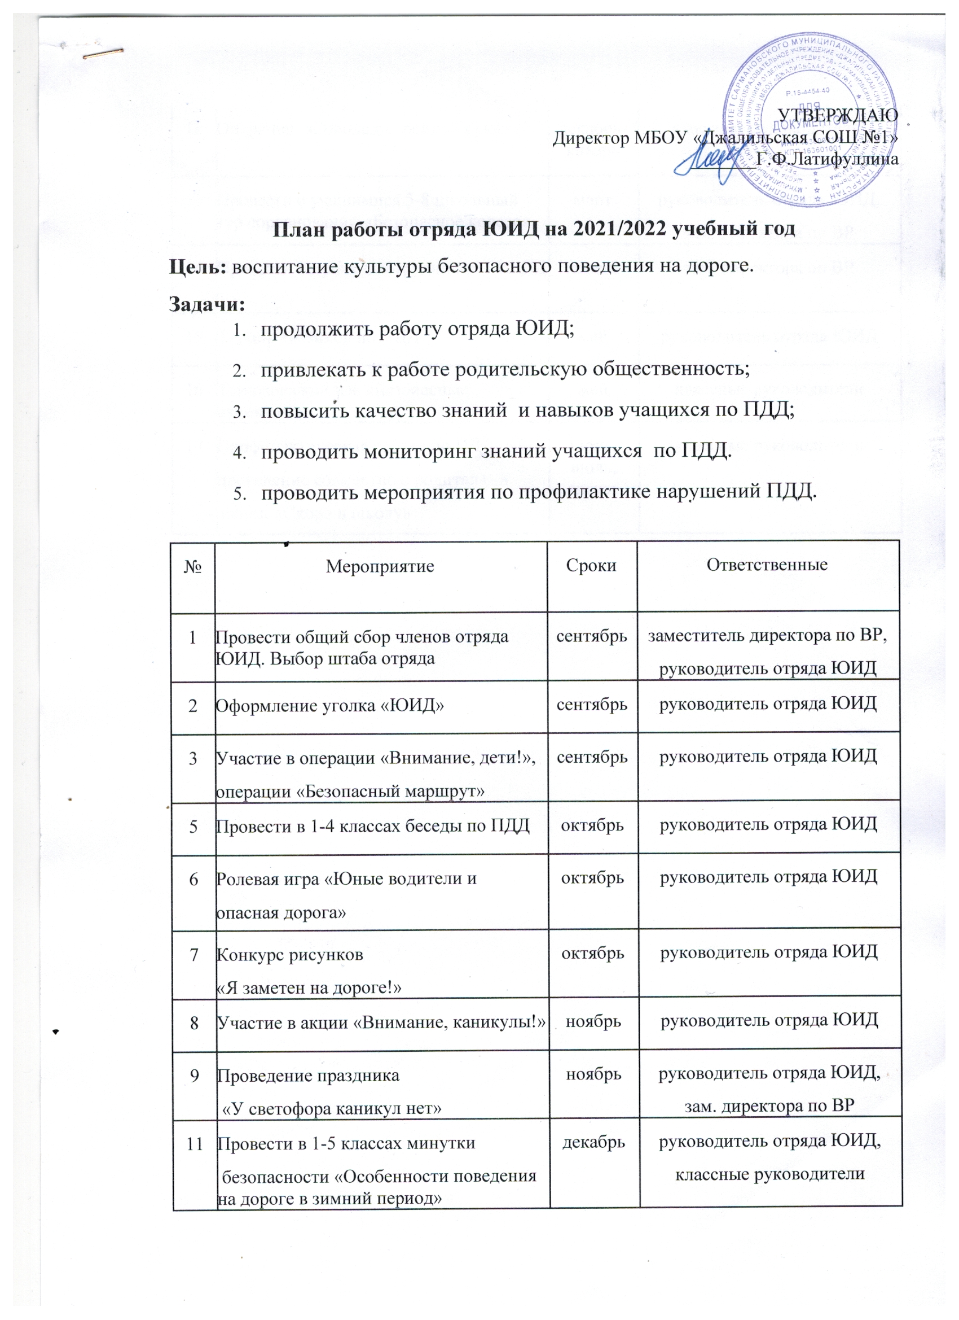
12 | Операция «Гололед», рейд «Горка» | декабрь-январь | классные руководители
13 | Провести с учащимися 5-8 школьный тур соревнований «Безопасное колесо» | март | руководитель отряда ЮИД,  зам. директора по ВР
14 | Провести встречу с сотрудником ГИБДД | апрель | зам. директора по ВР
15 | Турнир знатоков по ПДД | май | руководитель отряда ЮИД
16 | Тематический час «Безопасные каникулы» | май | классные руководители
17 | Профилактическая работа по ПДД,  проведение совместно с родителями  акции «Скоро в школу» | июнь, июль, август | классные руководители

